文件系统优化方法理解
计算机学院计算机技术专业 虞慧林
学号：2017282110296
【摘要】本文通过对论文《The Composite-file File System: Decoupling the One-to-one Mapping of Files and Metadata for Better Performance》和《File Systems Fated for Senescence? Nonsense, Says Science!》的阅读，总结后，对文中方法进行介绍。前一篇讲述了一种支持文件到数据元的多对一的映射方式的复合文件的文件管理系统，并且探索了不同映射策略的设计空间。在不超过网络服务器和软件开发工作负载的情况下，基于实验数据的评估表明相比传统文件系统这种文件系统有27%的性能提升。后一篇描述了可能导致启发式搜索失败的现实和合成工作负载，并进一步展示了微观基准，证明常见的放置策略对文件创建顺序极为敏感，且使用动态布局评分证明了目录扫描的读取性能与文件系统访问模式中的局部性之间的相关性，从而提出一个理解和预测衰老的框架，并确定避免衰老的BetrFS的关键特征。
【关键词】元数据；老化；文件系统优化；

- 简介
文件管理系统优化是一个已被充分研究的领域。而老化则是任何系统都不可避免的问题。文件系统必须为文件分配空间，但是却不知道将来会往这个文件中添加或删除什么内容,这就导致在分配空间时,无法确定分配的空间的大小。 在文件系统的整个生命周期中，这可能会导致文件放置决策不够理想，最终导致性能下降或老化。
具体来说，随着文件的创建，删除，移动，附加和截断，文件系统往往会变得碎片化或老化。当逻辑连续的文件块（来自大文件的块或来自同一目录的小文件）分散在磁盘上时，就成了磁盘上的碎片。读取这些文件需要额外的查找，而在硬盘驱动器上，这些搜索可能会对系统性能产生巨大的影响。例如，如果一个文件系统将100 MiB文件放在具有100 MiB / s带宽和5 ms寻道时间的磁盘上的200个不相交的片段（即200个搜索片段）中，则读取该数据将花费的时间将是在连续文件中读取的两倍。即使在不执行机械搜索的SSD上，逻辑块局部性的下降也会损害性能。
最新的缓解系统老化方面的技术通常在分配时采用尽力而为的启发式方法来避免碎片化。 例如，文件系统尝试将相关文件放在一起放在磁盘上，同时为将来的文件留下可用的空间。
然而，大部分优化技术（例如：缓存，更好的数据布局）保留逻辑文件与它们的物理数据元表示的一对一映射（即在UNIX平台下，每个文件与它们自己的i-node联系在一起）。这种映射方式是可取的，因为数据元结构是原始的数据结构，许多存储部件和机制依赖这种结构，比如VFS API，预读取和数据元缓存。但是，这种严格的映射方式使得基于此的文件系统成为了一类性能优化方法的盲区。
就此，《The Composite-file File System: Decoupling the One-to-one Mapping of Files and Metadata for Better Performance》这一文设计、实现和评估了一种基于复合文件的文件管理系统（CFFS）。在此系统中，多个逻辑文件可以被编组打包然后与一个i-node（加上存储为扩展属性的额外信息）联系在一起。这种安排是可能的因为一起被访问的多个文件分享相似的数据元分区，这些数据元分区可以被精简。所以，CFFS能够减少对存储部件的数据元访问次数。访问小文件时，数据元访问是主要访问代价的来源。而且在现代工作负载中仍然是文件引用的大部分情况。
基于网络服务器和软件开发工作量，CFFS能够将ext4（Fourth extended file system，第四代扩展文件系统）的性能提高27%。这表明这种放松文件与数据元映射的方法是有前景的。
过去二十年来，对老化的意义有不同的看法。 Smith和Seltzer的开创性工作表明，文件系统在实际工作负载下老化，而这种老化影响性能。 另一方面，开发人员普遍认为，老化是生产文件系统中应当解决的问题。 例如，Linux系统管理员指南说：现代Linux文件系统通过将文件中的所有块保持在一起，尽可能保持碎片，即使它们不能存储在连续的扇区中。 有些文件系统，如ext3，可以有效地定位离文件中其他块最近的空闲块。 因此，不必担心Linux系统中的碎片。
评估老化的影响的步骤如下。1）定期停止老化的工作负载，并测量文件系统的整体读取吞吐量 - 更大的碎片会导致读取吞吐量变慢。 2）为了隔离老化的影响，而不是由于文件大小分布的变化而导致的性能下降，将文件系统复制到新的分区上，产生文件系统的碎片整理或“未老化”版本， 并执行相同的测量。 3）将老化和未老化副本之间的读取吞吐量差异作为老化的结果。文件系统的访问时间就是一个非常好的评估指标。访问相同数据所花的时间越长，那么，该文件系统老化得就越严重。
- 相关工作
以前关于文件系统老化的工作分为三类：人为诱导老化，测量老化和缓解老化的技术。
2.1 产生一个老化的文件系统
Smith和Seltzer的开创性工作创建了一种模拟和测量文件系统老化的方法, 比在新的空文件系统上运行更具有代表性的基准测试结果。 该研究基于从五台服务器的超过五十个真实文件系统的每日快照收集的数据，时间长达一年到三年不等。 Smith和Seltzer的工作的一个总体目标是评估具有代表性老龄化的文件系统。
随后开发了其他工具来合成老化文件系统。 为了衡量NFS性能，TBBT被设计为合成一个磁盘的老化时间，为NFS跟踪重放创建一个初始状态。
Impressions框架的设计使用户可以通过设置少量参数（如目录层次结构的组织）来合成老化文件系统。 展示次数还可以让用户为结果图像指定目标布局分数。
TBBT和Impressions都会创建具有特定碎片级别的文件系统，而我们的研究则会识别导致碎片化的实际工作负载。
  - 评估老化的文件系统
史密斯和Seltzer还介绍了一个研究老化的布局评分，后来的研究大都使用了这个评分准则。 它们的布局分数是放置在磁盘上连续物理位置的文件块的一部分。碎片程度（DoF）用于移动设备碎片研究。 DoF是实际扩展数量或连续物理块的范围与理想数量的比率。 布局分数和DoF都测量一个文件是如何分片的。
有几项研究报告了文件系统的统计数据，如文件数量，文件大小和类型的分布以及文件系统命名空间的组织。 这些统计信息可以通知TBBT和印象等老化框架中的参数选择。
  - 现有的减缓老化的策略
在创建或扩展文件时，必须分配块来存储新数据。 特别是当数据很少或从不重定位时，如在ext4等就地更新文件系统中，初始块分配决策决定了文件系统在整个生命周期中的性能。 这里我们概述一些在现代文件系统中使用的策略来解决老化问题，主要是在分配时（也在表1的顶部）。
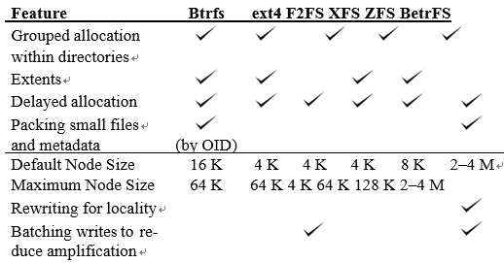
表1：本文测量的文件系统的主要抗衰老特征。 表格的顶部是常用部署的特征，底部指示模型指出的必要特征; 一个理想的节点大小应该与自然传输大小相匹配，对于现代化的HDD和SSD来说，大小约为4 MiB。 Btrfs中的OID是一个对象标识符，大致对应于创建时分配的inode编号。
柱或块组：FFS介绍了柱面组的思想，后来演变成块组或配置组（XFS）。 每个组保存有关其inode和块的位图的信息。 一个新目录放置在包含多于空闲inode平均数量的柱面组中，而同一个目录中文件的inode和数据块尽可能放置在同一个柱面组中。
ZFS设计用于跨多个设备共享存储。 ZFS根据几个因素的加权计算从设备上的几百个元字节中选择一个，包括最小化搜索距离。 选择权重最高的metaslab。
在F2FS（一个日志结构化的文件系统）的情况下，磁盘被分成几部分 - 日志被垃圾收集或清理的粒度。 F2FS中与主要的局部相关的优化是写入被分组以提高局部性，并且在找到要写入的另一个片段之前填充脏的片段。 换句话说，具有时间地点的写作更可能与物理地点相关。
组是目录局部性的一种尽力而为的方法：空间用于共同定位同一目录中的文件，但当空间耗尽时，同一目录中的文件可散布在磁盘上。 同样，如果一个文件被重命名，它并没有物理移动到一个新的组。
扩展：除了F2FS和BetrFS之外，我们测量的所有文件系统都使用扩展区来分配空间，或者物理连续的块的运行。 例如，在ext4中，一个扩展可以达到128MB。 范围减少了簿记管理费用（存储一个范围与一个详尽的块列表）。 启发式选择较大的范围可以改善大文件的局部性。 例如，ZFS使用第一个适合的策略从metaslab中的可用范围中进行选择。
延迟分配：大多数现代文件系统（包括ext4，XFS，Btrfs和ZFS）都实现了延迟分配，其中在将缓冲区写入磁盘之前不分配逻辑块。通过在文件增长时延迟分配，文件系统可以为附加到同一文件的数据分配更大的范围。然而，分配只能在不违反耐用性和/或一致性要求的前提下进行延迟。一个典型的文件系统确保数据肮脏不超过几秒钟。因此，延迟分配只会改善局部性，因为相邻的数据也被写在相同的时间尺度上;在大时间范围内添加或删除数据时，单独延迟分配无法防止碎片化。
应用程序开发人员也可以使用fallocate命令来请求连续块的持久预分配。为了充分利用这个接口，开发人员必须提前知道每个文件的大小。而且，fallocate只能帮助内部文件碎片;目前还没有一个类似的接口来确保目录的局部性。
打包小文件和元数据：对于具有许多小文件的目录，重要的优化可以是将文件内容和潜在的元数据打包成少量的块或范围。 Btrfs将文件和目录的元数据存储在正在写入的B树中。小文件被分解成一个或多个碎片，这些碎片被打包在B树内。对于小文件，片段由对象标识符索引（与inode编号相当）;具有多个小文件的目录的地点取决于对象标识符的接近程度。
BetrFS将元数据和数据作为键值对存储在两个B∈树中。 Bε树的节点很大（2-4 MiB），摊销寻求成本。键/值对按照排序顺序打包在一个节点中，并且随着批量应用更改，节点将周期性地重写，写时复制。
BetrFS还将文件系统的命名空间划分为所需大小（默认为512 KiB）的区域，以便保持目录中的局部性以及实现高效的重命名。每个区域根目录可以是单个大文件，也可以是小文件的子目录。文件或目录的关键是其区域根目录的相对路径。区域中的键/值对是连续的，从而保持局部性。下面介绍根据这个思想创建的CCFS系统，也就是论文《The Composite-file File System: Decoupling the One-to-one Mapping of Files and Metadata for Better Performance》所提出的方法。
- CCFS介绍
  - CCFS启发来源
下面这些观察现象启发了CFFS的设计：
对小文件的频繁访问：研究表明小文件占据着文件引用的大部分。我们对桌面文件系统的内部研究证明>80%的文件访问涉及到的文件大小不超过32字节。更进一步，访问硬盘上的小文件时，数据元访问占总访问时间的40%左右。所以，减少这类访问负载可以带来大的性能提升。
多余的数据元信息：一个传统文件是与其物理数据元联系在一起的，数据元中记录了诸如文件块的位置、访问权限等信息。然而，许多文件有相似的文件属性。因为文件所有者的数量、权限模式等可能取值是有限的。Edel等人的研究表明一个典型的工作站有75%的数据元压缩比。因此，我们意识到很多减少冗余的数据元信息的机会。
成组的文件访问：预读取是一种有效的优化方法，但是将文件读取操作和与其相关的数据元访问操作分离开的做法会产生高负载。例如，访问32个小文件会导致高于访问一个大小等于32个小文件总和的文件50%的延迟，有效缓存的情况下也是如此。
这个观察现象提出了一个问题，我们是否能够通过联合一起被访问的小文件来提升性能。采用我们的拆分逻辑文件与它们的物理数据元代表的一对一映射的方法，这是可以实现的。
  - CCFS系统设计
CFFS引入了一个称为复合文件（composite file）的内部物理表示，该文件保存经常一起访问的小文件的内容。复合文件对最终用户是不可见的，并且与在小文件中共享的单个复合inode相关联。存储在小文件inode中的原始信息删除了重复数据，而且存储为复合文件的扩展属性。各个小文件的元数据属性仍然可以被重建，检查和更新，使得传统访问语义（例如，类型，权限，时间戳）不变。扩展属性还记录了单个小文件在复合文件内的位置。通过这种呈现方式，CFFS可以将物理复合文件转换为逻辑文件。
将哪些文件组合成一个复合文件是一个主要依赖于工作负载的策略决策。比如说，CFFS已经被配置了三种方式。第一种方案是基于目录的合并，目录中的所有文件（不包括子目录）形成一个复合文件。第二种方案是嵌入式参考整合，该方法是提取文件内容中的文件引用以识别可以形成组合文件。三是基于频次挖掘的整合，通过设置频次挖掘[AGR94]对文件参考进行分析，这样将被经常一起访问的文件形成复合文件。
一个复合文件利用了传统的VFS预取机制，因为整个复合文件可以以类似于通过将小数据块组合成更少的较大块而获得FFS文件系统的优点的方式被预取为一个单元。
具体从实现方面来讲, 复合文件的内容是通过串联小文件（称为子文件）形成的。如图1所示,复合文件中的所有子文件共享相同的inode（信息节点），以及间接块，双重间接块等。通常，复合文件中的第一个子文件是入口点，其入口将触发预取其余子文件。 例如，当浏览器访问一个html文件时，它会加载一个css文件和flash脚本。该html文件可以作为这个三子文件合成文件的入口点和预取触发器。对于基于频率的合并，子文件的排序反映了它们如何被访问。尽管同一组文件可能具有不同入口点的不同访问模式，但是数据布局基于最普遍的访问模式。
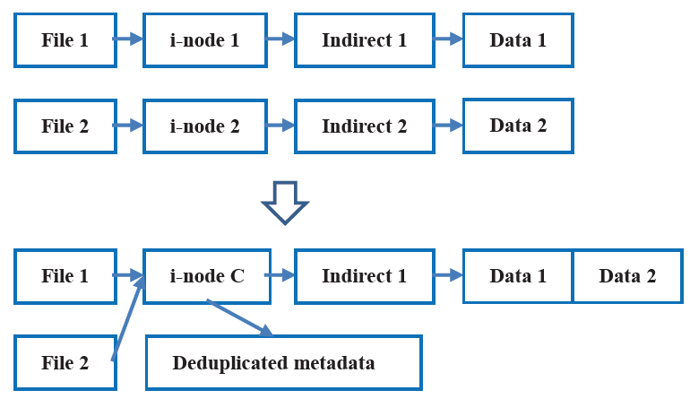
图1: 从两个原始文件（顶部）创建内部复合文件（底部）
那么,该选择哪些小文件来组成一个复合文件呢?该文定义了3个规则。
- 基于目录的合并
鉴于传统文件系统围绕目录的根深蒂固的空间局部优化，目录是文件访问模式和用于形成组合文件的良好近似。 目前，这个合并计划不包括子目录。
可以在所有目录上执行基于目录的整合，而无需跟踪和分析文件参考。 但是，它不会捕获跨目录的文件关系。
- 基于嵌入式参考的整合
基于嵌入式参考的合并根据文件中嵌入的文件引用来标识复合文件成员。 例如，超链接可能被嵌入在一个html文件中，一个网络爬虫很可能通过这些链接访问每个网页。 在这种情况下，我们合并原始的html文件和引用的文件。 类似的想法适用于编译。 我们可以从Makefile中提取依赖关系规则，并合并生成相同二进制文件的源文件。 由于文件更新可能会打破依赖关系，CFFS可以定期通过修改的文件进行筛选以协调复合文件成员。
基于嵌入式参考的方案可以识别跨目录访问的相关文件，但是可能不容易提取超出基于文本的文件格式（例如，HTML，源代码）的嵌入式文件引用。 另外，它需要知道特定的文件格式。
- 基于频率挖掘的合并
在对基于频率挖掘的整合的研究中，我们使用了Apriori算法的一个变种。关键的是，如果经常访问一组文件，它的子集也必须是（Apriori属性）。 图2说明了对文件A，B，C，D和E的访问流的算法。
第一遍：首先，我们计算每个文件的访问次数，然后删除计数小于阈值（如两个）的文件以供进一步分析。
第二遍：对于其余的文件，我们排列，构建和计数所有可能的双文件引用集。 只要在访问文件B之后访问文件A，我们就会增加文件集{A，B}的计数，反之亦然。 计数小于阈值的集被删除（例如，{B，D}）。
第三遍：我们可以根据剩余的两个文件参考集合生成所有三个文件的参考集。 但是，如果一个三文件参考集经常出现，那么它所有的两文件参考集也需要频繁出现。因此，{A，B，D}等文件集被删去，因为在第二遍中{B，D}被消除了。
终止：由于我们不能再生成四个文件的参考集，算法结束。 现在，如果一个文件可以属于多个文件集，我们返回集{A，B，C}和{A，D}作为两个经常访问的集合。 诸如{A，B}的集合被删除，因为它们是{A，B，C}的子集。
变种：另一种方法是使用标准化的阈值或支持度，即设置事件的百分比（一组事件的发生次数除以总事件的次数，范围介于0和1之间）。
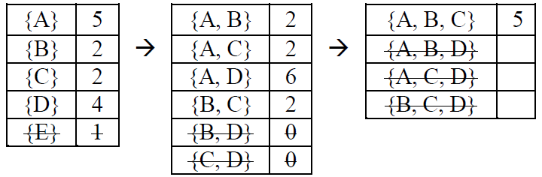
图2：Apriori算法为文件参考流E，D，A，D，A，D，A，B，C，A，B，C，A，D标识经常访问的文件集的步骤
合并后的复合文件该如何进行访问和操作也是需要考虑的问题。
创建：创建复合文件时，CFFS分配一个inode并复制连接子文件的内容作为其数据。该复合文件会将各个子文件的复合文件偏移量和大小以及重复的inode被删除的信息记录到其扩展属性中。 然后原始子文件被截断，其目录条目被重新映射到复合文件的inode，inode还包括子文件ID和其原始inode的重新分配。因此，最终用户仍然可以感知命名空间中的单个逻辑文件，而单个子文件仍然可以被定位。
I-node内容重构：重复删除的子文件i-node实时重建。默认情况下，除非在扩展属性中另行指定，否则子文件的i-node字段会继承复合文件的i-node字段的值。
权限：在文件打开时，首先根据复合i-node检查权限测试。 如果失败，则不需要进一步检查。否则，如果子文件具有作为扩展属性而被存储的不同权限，则将再次检查权限。因此，复合i-node将具有包含所有子文件权限的最广泛的权限。例如，如果在复合文件中，我们有一个只读的子文件A和一个可写的子文件B，复合i-node的权限将是读/写。但是，打开子文件A并写入时，扩展属性中的只读权限限制将把写入权限作为违规处理。
时间戳：每个文件操作都会更新单个子文件和复合文件的时间戳。 但是，在检查期间（例如统计系统调用），我们返回子文件的时间戳。
大小：对于数据访问，通过扩展属性中编码的子文件偏移量和大小对偏移量进行转换和绑定检查。复合文件的大小是复合文件的长度，可以大于其子文件的总大小。例如，如果复合文件中间的子文件被删除，则该区域将被释放，而不会更改复合文件的大小。
i-node命名空间：对于大于阈值X的i-node数字，较高的N位扩充0被用作复合i-node号码，较低的M位保留用于子文件ID。 我们将这个范围的i-node号码称为CFFS唯一ID。
子文件查找和重命名：如果目录中的名称映射到CUID，则可以通过子文件ID查找子文件的属性。重命名将继续进行，就如同这个CUID部署CFFS系统中的一个i-node号码一样。由于将子文件移入和移出复合文件将改变其CUID，因此我们需要存储后台指针，以更新映射到CUID的所有名称。
CUID中的更改可能会破坏由其i-node唯一标识文件的应用程序（例如，备份）。 然而，当今的文件系统也可能导致不同的文件在不同的时间共享相同的i-node号码; CFFS设计体现了应用程序不应该假设i节点号码是文件的唯一属性的这一点。
子文件和子文件成员更新：将子文件添加到组合文件时，它会附加到组合文件。从复合文件中删除子文件时，复合文件中相应的数据区域在扩展属性中被标记为已释放。
子文件打开/关闭操作：对子文件的打开/关闭调用与对复合文件的打开/关闭调用相同，伴随着文件位置指针的转换。
子文件写入操作：和传统文件系统的处理方式相同，CFFS系统的子文件在原有位置更新。但是，如果更新涉及在复合文件的中间增长子文件，并且在子文件末尾没有可用空间，则移动更新子文件到复合文件的末尾。该方案利用潜在的时间局部性，即不断增长的子文件可能在不久的将来再次增长。
hardlink：目录中的不同名称可以映射到相同的i-node编号或CUID。
空间压缩：当复合文件的一半区域内不包含有用数据时，复合文件会压缩自己的空间。
并发更新到复合文件中的子文件：对复合文件中的子文件的并行更新（几个子文件一起更新）与对普通文件的并发更新具有相同的语义。为避免死锁，检测到涉及并发更新的文件可能必须提取到多个常规文件中（我的理解是把几个并发更新的子文件剔除到复合文件之外变成几个普通的文件）。
锁定和一致性：CFFS不支持群集，但有可能实现子文件锁定子系统。
  - CCFS实现
如图3所示，系统可以划分为以下功能：
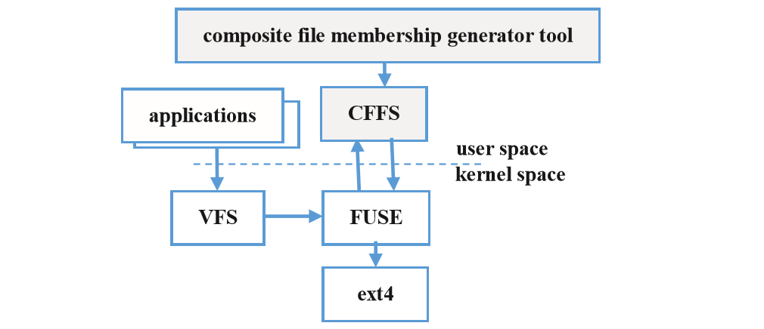
图3 CFFS组件（阴影）和从应用程序到底层ext4的数据路径
我们原型(prototype)的两个主要组件是复合文件成员资格生成器工具(composite file membership generator tool)和CFFS。
我们通过在Linux 3.16.7上运行的FUSE（v2.9.3）框架在用户空间中创建了CFFS原型。 CFFS堆叠在ext4上，以便我们可以利用旧版工具和功能，如持久性引导(persistence bootstrapping)（例如文件系统创建实用程序），扩展属性(extended attributes)和日志记录(journaling)。
CFFS定期与生成器工具进行协商以创建新的复合文件。我们利用类似于硬链接(hardlink)的机制来允许将多个文件名映射到相同的复合i-node。由于需要更新各个子文件的时间戳，我们拦截了所有与文件系统相关的调用。我们还需要确保各种访问使用正确的权限（例如open和readdir）、已翻译的子文件的偏移和大小（例如read和write）和时间戳（例如getattr和setattr）。实际的组合文件，其i-node及其扩展属性由底层的ext4文件系统存储。 CFFS用C ++实现，with ~1600 semicolons。
对于基于目录的合并，我们使用Perl脚本将目录中的所有文件列为复合文件成员。对于基于嵌入式参考(embedded-reference-based )的方案，我们关注两种情况。对于Web服务器工作负载，我们合并HTML文件及其立即(immediat ely)引用的文件。在复合文件成员资格冲突的情况下，首选index.html，然后是首先包含文件的html。另一个是源代码编译。我们使用Makefile作为指导来整合源代码文件。对于基于频率分配的方案，成员资格生成器工具可以采用http访问日志或strace输出。生成器实现了Apriori算法，支持参数设置为5％。分析批量大小设置以50K为参考。 参数是根据经验选择的，以限制存储量和处理开销。
  - 优化效果
我们通过FUSE比较了ext4上堆叠的CFFS和baseline ext4文件系统（通过一个空的FUSE模块路由请求）的性能。
我们通过重放两条曲线来评估我们的系统。首先是从我们的部门网络服务器（01/01 / 2015-03 / 18/2015）收集的http日志。跟踪包含14M文件对1.0TB数据的引用;其中，3.1M文件是独一无二的，持有76GB的数据。第二个曲线是通过软件开发工作站（2014年11月20日 - 2014年11月30日）strace收集的。曲线包含超过240M文件系统相关系统的调用24GB数据;其中，291,133个文件是唯一的，2.9GB字节。在读写操作之间，59％是读取，41％是写入。
我们在存储设备上进行了多线程、零思考时间（zero-think-time曲线的回放。我们还跳过了没无活动的曲线的时间间隔。重放实验在戴尔工作站上进行。每个实验重复5次，结果以90％置信区间呈现。
在每个实验之前，我们用虚拟内容重建了文件系统。对于基于目录和嵌入式引用的方案，复合文件成员资格会不断更新。对于基于频率挖掘的合并，分析是分批执行的，但是合成文件每天更新​​。
测试了在HHD上的性能，图4显示了磁盘的Web服务器请求延迟的CDF，从请求发送到请求完成的时间。
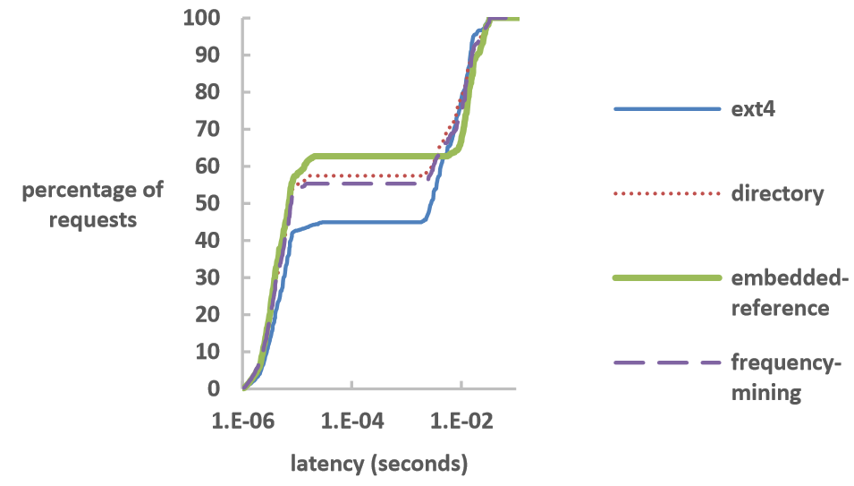
图4：HDD上Web服务器的请求时间
我们工作的最初意图是减少经常访问的小文件的IO数量。 但是，对统一元数据访问次数较少的好处是将自身显示为所有子文件的元数据预取，复合文件语义启用跨文件预取，从而实现更高的高速缓存命中率。
基于嵌入式参考的整合效果最好，高速缓存的请求率为62％，比ext4高20％。 因此，基于嵌入式引用创建的复合文件更准确地capture the access pattern。整体重放时间也减少了20％左右。
基于目录的复合文件也可以将缓存命中率提高15％，反映目录捕获空间位置的有效性。
基于频率挖掘（frequency-mining-based）的整合表现比基于目录的更差。我们检查了曲线，发现48％的引用是由爬虫做的，其余的则由用户做的。 因此，挖掘算法的分叉流量模式形成较不积极的文件分组，从而降低了收益。
由此可得，该复合文件系统是有效的。它根据一定的准则（频率、目录、嵌入），根据局部性原理，认为这些小文件有可能被一起访问，于是，将它们合并成一个复合文件。这样，在系统运行时，预取一个复合文件比预取一系列小文件所花的时间要少得多。因为顺序访问比随机访问的速度快很多，不用更换磁道，这样就节省了预取时间。同时，将预取到的内容放入高速缓存中，也提高了高速缓存的命中率。碎片化的系统进行了重新整理，将碎片进行合并，留出大块的空闲块，以方便允许其它文件进入内存。这种将小文件合并的方法，有效地缓解了系统老化的问题，最终提高了整个系统的运行速度。

【参考文献】
- Zhang S, Catanese H, Wang A I A. The Composite-file File System: Decoupling the One-to-One Mapping of Files and Metadata for Better Performance[C]//FAST. 2016: 15-22.
- Conway A, Bakshi A, Jiao Y, et al. File systems fated for senescence? nonsense, says science![C]// Usenix Conference on File and Storage Technologies. USENIX Association, 2017:45-58.

